Actividad N° 6. 1er año 6ta división. Turno tarde.
Área: Lengua y literatura.
Escuela N°789.
Profesora: Ayala, Edit.
Alumno: apellido y nombre.
Fecha de entrega: 05/10/2020. Consultas y envío del trabajo a: editayala19@gmail.com
Si no tenes computadora podes hacerlo en la carpeta y enviar fotos legibles. No olvides escribir tu nombre y apellido al trabajo.
Criterios de evaluación:
-Leer compresivamente los textos propuestos.
-Responsabilidad frente al trabajo planteado.
-Presentación de las producciones escritas.
Todos los trabajos realizados serán retomados en clase.
- Venimos leyendo dentro del género literario: la leyenda (teoría y práctica), novela (lectura y análisis literario), estructura narrativa y tipos de narrador. Luego estudio del discurso: el texto, la oración y el párrafo, y clases de oración según la actitud del hablante. Seguimos con lo literario: el mito (teoría y práctica). Y relaciones de significado entre palabras: sinónimos, antónimos, hiperónimos e hipónimos.
- Ahora vamos a leer un cuento tradicional: el cuento maravilloso (practica y teoría). También vamos reconocer clases de palabras: sustantivos y adjetivos.

- Leer el siguiente cuento.

“Las doce princesas bailarinas”.
Érase una vez un rey que tenía doce hijas, ellas eran las más hermosas de todo el reino. Las doce princesas dormían juntas en una enorme habitación con doce camas alineadas. Cada noche, el rey cerraba la puerta de la habitación con dos cerrojos.
Sin embargo, al abrir la puerta en la mañana, notaba que los zapatos de las jóvenes estaban rotos como si hubieran bailado toda la noche.
El rey, perplejo, les exigió una explicación, pero las princesas permanecieron en silencio. Fue entonces que proclamó a sus súbditos que quien descubriera el misterio de los zapatos rotos, tendría la oportunidad de tomar en matrimonio a una de sus hijas y convertirse en el futuro rey. Pero debía hacerlo en el término de tres días. De lo contrario, sería desterrado del reino.
A los pocos días, un príncipe se presentó ante el rey dispuesto a descubrir la verdad. Él fue bien recibido y alojado con toda comodidad en la habitación contigua donde dormían las princesas. Pero el príncipe parecía tener párpados de plomo y se quedó dormido al instante. Por la mañana, se enteró de que las doce hijas del rey habían salido en medio de la noche y que las suelas de los zapatos estaban rotas. Lo mismo sucedió en la segunda y la tercera noche.
El príncipe fue desterrado sin compasión alguna. Muchos más después de él corrieron con la misma suerte.
En esto, un soldado que regresó de la guerra llegó a las puertas del palacio del rey. Resulta que, mientras viajaba por un bosque tuvo un encuentro con una anciana que le preguntó hacia dónde se dirigía.
—Ni yo mismo lo sé —respondió el soldado y en tono de broma añadió—: Quisiera descubrir el misterio de las doce princesas y convertirme en rey.
—Eso no es difícil —dijo la anciana—. El secreto está en no tomar nada que te ofrezcan las princesas y fingir que duermes.
Luego le dio una capa y le dijo:
—Cuando te pongas esto te volverás invisible y podrás seguir a las princesas.
El soldado recibió las mismas atenciones que todos los demás. Cuando se dispuso a dormir llegó una princesa a ofrecerle una copa de vino. Él se ató una esponja a la barbilla y dejó caer el líquido en ella.
Sin tomar ni una sola gota de vino, fingió dormir profundamente. Las princesas se rieron cuando lo escucharon roncar. Entonces, comenzaron a ponerse sus extraordinarios vestidos. Las jóvenes saltaban de alegría pensando en el baile al que acudirían, a excepción de la más joven, quien les dijo:
Sin tomar ni una sola gota de vino, fingió dormir profundamente. Las princesas se rieron cuando lo escucharon roncar. Entonces, comenzaron a ponerse sus extraordinarios vestidos. Las jóvenes saltaban de alegría pensando en el baile al que acudirían, a excepción de la más joven, quien les dijo:
Antes de partir, las princesas le dieron unos golpecitos al soldado y él no se movió. La hermana mayor tocó su cama. Inmediatamente se hundió bajo el piso, y todas bajaron por la abertura a través de una escalera, una tras otra, la mayor guiando el camino. El soldado vio todo y, sin dudarlo, se puso la capa y siguió a la más joven. A la mitad de la escalera le pisó el vestido. Asustada, la más joven gritó:
—¿Quién está ahí? ¿Quién pisó mi vestido?
Las otras no hicieron caso a los gritos y siguieron el camino hasta llegar a un magnífico bosque de árboles cuyas hojas de plata brillaban esplendorosamente. El soldado pensó para sí mismo: “Será mejor que tome alguna prueba, ” y rompió una ramita.
La más joven escuchó el crujido y volvió a gritar:
—Algo no está bien. ¿Escucharon ese sonido?
La hermana mayor respondió:
—No pasa nada, ese debe ser el saludo alegre de nuestros príncipes.
Luego llegaron a un segundo bosque donde los árboles eran de oro, y finalmente a un tercero, en que eran de diamantes claros. El soldado rompió una ramita de cada uno de ellos. Los crujidos asustaron a la más joven, pero la mayor insistió en que solo se trataba de saludos alegres.
Las princesas continuaron el camino hasta llegar a un gran cuerpo de agua. En ese lugar se encontraban doce barcos y en cada barco había un apuesto príncipe esperándolas. Cada príncipe invitó a una princesa a abordar su barco. El soldado se subió al barco de la más joven. Notando el cambio de peso, el príncipe dijo:
—No sé por qué el bote es mucho más pesado hoy. Tengo que remar con todas mis fuerzas para llegar a nuestro destino.
Al cabo de unos minutos, llegaron a un castillo iluminado con música alegre de timbales y trompetas. Cada princesa bailó con un príncipe. El soldado invisible también bailó. La princesa más joven seguía sintiéndose muy incómoda, pero nadie le prestaba atención. A las tres de la madrugada se marcharon cuando los zapatos estaban hechos trizas y no podían seguir bailando.
Los príncipes remaron de regreso al bosque. Esta vez, el soldado se sentó junto a la mayor en el primer barco. Las princesas se despidieron de sus príncipes y prometieron volver a la noche siguiente.
El soldado subió la escalera antes que las princesas y se fue a su cama. Cuando las doce princesas entraron a la habitación, volvió a roncar tan fuerte que todas pudieron escucharlo.
—¡De este nos hallamos seguras! —se dijeron entre sí.
Luego se quitaron sus hermosas ropas y las guardaron, colocaron sus zapatos gastados debajo de sus camas y se fueron a dormir.
A la mañana siguiente, el soldado no dijo nada; quería volver a participar de las magníficas fiestas. Todo sucedió como la primera vez, las princesas bailaron hasta estropear sus zapatos. Sin embargo, a la tercera noche, el soldado se llevó una copa como prueba.
Cuando llegó la hora en que debía rendir cuentas al rey, el soldado trajo las tres ramitas y la copa. Las doce princesas se pararon detrás de la puerta y escucharon lo que él tenía que decir.
El rey le preguntó:
—¿Dónde han estropeado mis hijas sus zapatos?
A lo que el soldado respondió:
— Bailando con doce príncipes en un palacio subterráneo.
Luego relató toda la historia y presentó las pruebas. El rey convocó a sus hijas y les preguntó si el soldado había dicho la verdad. Al ver que habían sido descubiertas, tuvieron que admitirlo todo.
En ese momento, el rey le preguntó al soldado con cuál de sus hijas quería casarse. El soldado respondió:
—Yo no soy joven, así que prefiero casarme con la princesa mayor.
Su boda se celebró el mismo día, el rey lo nombró heredero del trono. En cuanto a los príncipes, quedaron encantados durante tantos días como noches habían bailado con las princesas.
Jacob y Wilhem Grimm.

- Comprensión del texto: después de leer el cuento responde a estas preguntas.
- ¿Qué pretende descubrir el rey y qué hace para lograrlo?
- ¿Quiénes fueron los primeros que intentaron descubrir el misterio? ¿Tuvieron éxito o fracasaron? ¿Poe qué?
- ¿Qué personaje ayuda al soldado? ¿Qué objeto y que consejo le da para que pueda llegar al mundo subterráneo?
- ¿A qué treta recurre el soldado para no beber el vino que le ofrecen las princesas?
- ¿Cuáles son las pruebas que da el soldado de la existencia de ese mundo?
- Entre el principio y el final del cuento, ¿se produce algún cambio que afecta la vida de las princesas? ¿y la de otros personajes? Explica qué sucede.
- En este cuento, los personajes o algunos intentan cumplir su voluntad o deseo. Algunos lo logran y otros no. Completa el siguiente cuadro:
Personaje | Deseo | ¿Se cumple?
Rey
Princesas
Príncipes que aceptan el desafío
Princesas bailarinas
Soldado
Vieja

- ¿Cuáles son los elementos de este cuento que nunca podrían formar parte del mundo real, tal como lo conocemos?

A leer un poco de teoría para comprender mejor el texto.
El cuento maravilloso:
Origen: las comunidades primitivas preparaban a cada uno de sus miembros para enfrentar etapas nuevas que se dan en la vida. Sus enseñanzas se dirigían principalmente a la juventud, en vísperas de su alejamiento del hogar y en su enfrentamiento con problemas como el amor, la fidelidad, la justicia, las fuerzas desconocidas. Uno de los recursos, junto a la magia y la hechicería, eran los relatos que le señalaban las posibles soluciones. Luego, estas narraciones perdieron su condición de rito secreto y comenzaron a transmitirse oralmente a modo de enseñanza práctica.
Definición: el cuento maravilloso es un relato construido sobre la base de un conjunto reiterado de situaciones humanas para explicar aspectos de la vida. Incluye además hechos extraordinarios que causan nuestra maravilla o admiración.
Nació en tiempos remotos y se conserva en la comunidad, sobre todo en las tradiciones campesinas. Por eso es fácil encontrar variantes, hasta de los cuentos mas conocidos, en regiones diferentes.
Características: en la actualidad entendemos por cuento maravilloso el relato que recurre a la magia y a la hechicería para explicar hechos de la vida que son de difícil comprensión. A veces se llega inclusive a personificar fuerzas de la naturaleza.
- El espacio del cuento maravilloso es genérico, indeterminado, absoluto. Por ejemplo: una comarca, la aldea, un pueblo muy lejano.
- Los hechos están colocados fuera del tiempo, ejemplo: “había una vez”…y siguen una lógica especial que no es cuestionada por el lector aunque no mantenga la relación causa-efecto.
- Se da en algunos relatos una metamorfosis o un mimetismo con el mundo de las plantas y de los animales porque el lector no pone limites a lo maravilloso ni a la oscilación entre lo real e irreal.
- La narración vale por si misma, o sea que es un pasatiempo y no tiene una justificación didáctica como la tuvo en sus comienzos.
- Pueden o no aparecer hadas y brujas. También personajes minúsculos y gigantescos (duendes, gnomos, enanos, gigantes). Los primeros representan la bondad y la mansedumbre; los gigantes y ogros, la maldad y la fuerza bruta.
- Los objetos mágicos más comunes son talismanes, elixires, ungüentos, plumas, anillos, etc., que son benéficos para el personaje noble y perjudiciales para el malvado.
- Predomina el ritmo ternario (tres hijos, tres pruebas, tres días, la tercera vez) porque es más fácil de captar por la gente simple y los niños. Esto se ve tanto en los episodios como en el número de los personajes.

- El cuento de “las doce princesas bailarinas” es un cuento maravilloso, explica por qué y justifica tu respuesta con la teoría.

La narración:
Para que haya un relato alguien debe narrar algo. Ese “alguien”, la voz que narra y da lugar al texto, es el narrador, que cuenta una historia. El narrador organiza esa historia de cierta manera; por ejemplo, puede empezarla por el final, para luego volver atrás, o empezar por el medio o con una reflexión; puede hacer descripciones muy breves o más extensas y detalladas.
El narrador crea un mundo en el que los personajes, ubicados en un espacio y un tiempo determinados, realizan ciertas acciones, movidos por alguna situación o hecho especial, que desencadena los restantes.
Responde a estas preguntas sobre “Las doce princesas bailarinas”.
- ¿El narrador está incluido como personaje en la historia que cuenta?
- ¿Cuál es el primer calificativo que usa el narrador para caracterizar a las hijas del rey?
- ¿Cuál es la situación o hecho inicial que desencadena los hechos restantes del cuento? Transcríbelo.
- Ubica y señala en el texto el diálogo que encierra la explicación del misterio. ¿En qué parte del cuento está: principio, medio o fin?
Las acciones y la secuencia narrativa.
Completa estas oraciones a partir de lo que sucede en el cuento:
- Como el rey quiere averiguar dónde gastan los zapatos sus hijas………………………………………………………………………………………
- Como el soldado recibió instrucciones de una vieja……………………………………………………………………………………….
- ¿Qué relación se establece entre la primera parte de cada oración y la segunda parte que completaste? ¿Es posible la segunda sin la primera?

- Teoría: “el sustantivo”.
El sustantivo es la clase de palabra que se utiliza para designar seres, objetos y lugares reales o imaginarios: Juan, duendes, Europa, espada. También se emplea para designar cualidades abstractas, como bondad, o propiedades de los seres u objetos, como velocidad.
Actividades:
- Escribe dos ejemplos de sustantivos según se indica a continuación.
- Seres imaginarios……………………………………………………………...
- Cualidades abstractas…………………………………………………………
- Lugares reales………………………………………………………………….
- Elige un ejemplo de cada uno y redacta tres oraciones que los incluyan.

- Desde el punto de vista morfológico, el sustantivo varía en género (femenino o masculino, ejemplo: gata, gato) y en número (singular y plural, ejemplo: gato, gatos). Sintácticamente, el sustantivo funciona como núcleo del sujeto (ejemplo: la canción fue emocionante) y también, como núcleo de toda construcción sustantiva (objeto directo, objeto indirecto, aposición, etc).

- Determina si los siguientes sustantivos son masculinos (M) o femeninos (F):
Maestro pared agua
tortuga yegua perro
mesa lápiz ómnibus
Luego subraya o colorea, en nel listado anterior, los sustantivos que varían en género, es decir que tienen una forma para el masculino y otra para el femenino.

- Escribe en plural de los siguientes sustantivos:
-Ombú……………………….-Maní……………………………
-caries……………………….-papel……………………………
-hombre……………………...-actriz…………………………..

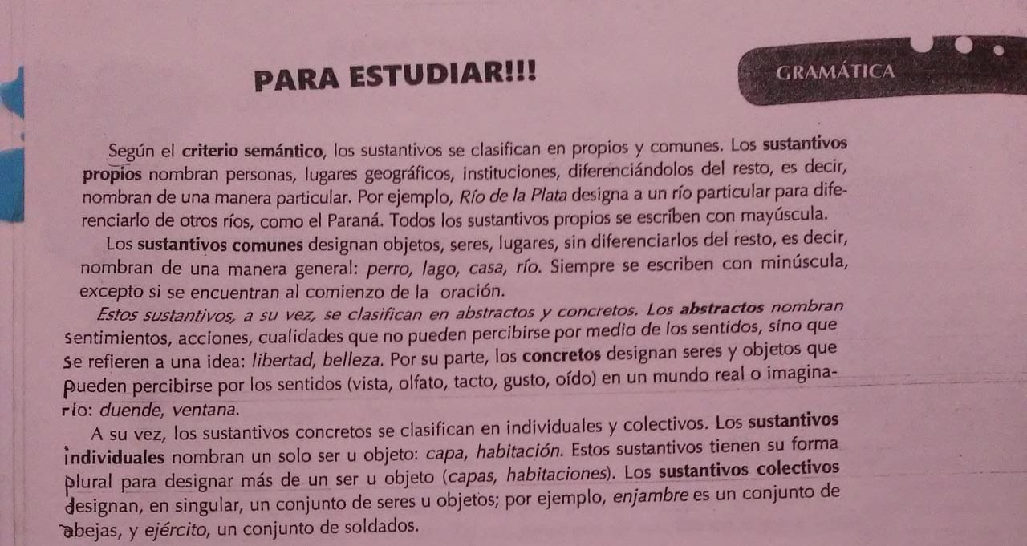

- Completa el siguiente esquema con la clasificación semántica de los sustantivos:

………………….
Sustantivo …………………….
………………….. …………………….
Concretos
………………….

- Anota los sustantivos colectivos de las siguientes palabras:
Islas……………………………….personas…………………….peces………………………
Ovejas…………………………….pájaros………………………casas……………………….

- Escribí dos ejemplos de sustantivos formados con los siguientes sufijos.
-ción………………………………….-dad……………………………..
…………………………………. …………………………………

- Teoría: “el adjetivo”.
El adjetivo es la clase de palabra que acompaña al sustantivo, concuerda con el género y número, y lo caracteriza ya que, entre otros datos, proporciona información sobre la forma, la cantidad y el origen del sustantivo.
Según el criterio morfológico, los adjetivos varían en género (femenino, masculino: buena, malo) y número (singular y plural: atento, grandes), al igual que el sustantivo. Algunos adjetivos, como grande, celeste, tolerable, no varían en género por eso, en estos casos, el sustantivo al que acompañan permite reconocer el género de la palabra: ejemplo: el dolor tolerable, la bandera celeste.
Desde el punto de vista sintáctico, los adjetivos cumplen la función de modificador directo (md) del núcleo del sustantivo.

- Lee atentamente el siguiente fragmento:
La historia comienza cuando Iván Dragó festeja su séptimo cumpleaños con sus padres en un parque de diversiones que no lo divierte, pero que le proporciona la pista para iniciar un camino insólito. El premio consuelo de uno de los juegos es una vieja revista. En la revista, hay un aviso que ofrece un premio especial para el inventor del mejor juego. Iván envía el juego sin prever las consecuencias, y su vida sigue con las vicisitudes de la mejor tradición iniciática de los héroes infantiles.
Graciela Pérez Aguilar: “Cuando la novela entra como un juego”, Revista Ñ, año 1, número 6, 8 de noviembre de 2003. (fragmento).

Actividades:
- Subraya, en el texto con rojo, los sustantivos. Luego cópiala.
……………………………………………………………………………………………………..
……………………………………………………………………………………………………..
- Marca, con azul, los adjetivos. Luego transcribirlo.
…………………………………………………………………………………………………………………………………………………………………………………………………………..
- Determina el género y número de cada palabra subrayada.
……………………………………………………………………………………………………..
- Forma el adjetivo a partir de las siguientes palabras:
Estudiante…………………………………….mover…………………………………………
Bailar…………………………………………..adorar…………………………………………
Pereza..........................................................trimestre………………………………………
Beber…………………………………………..escurrir……………………………………….
Infante..........................................................confiar………………………………………...

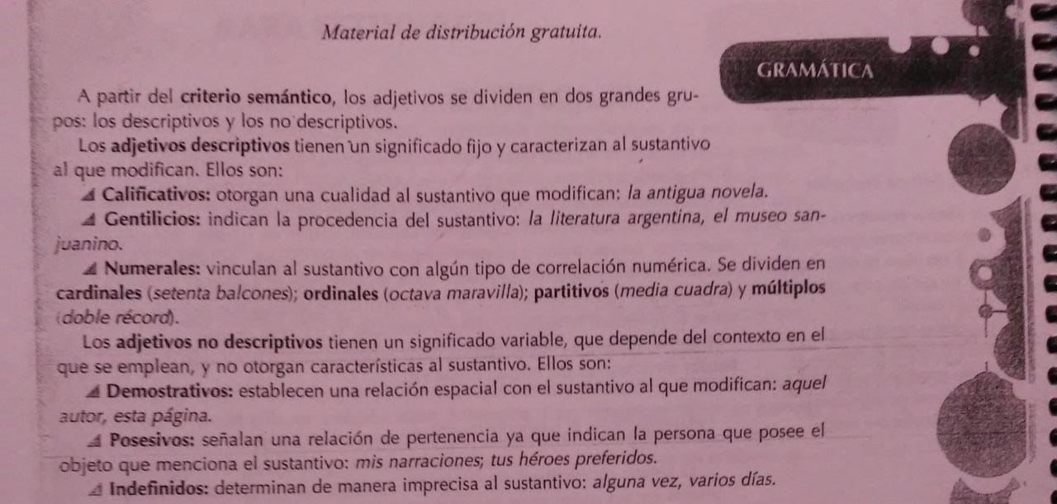
- Completa el esquema con la clasificación semántica de los adjetivos:
………………………………….

…………………. Gentilicios

……………………………………
Adjetivo ……………………………..

No descriptivos ……………………………………..
……………………………………..

- Clasifica semánticamente los adjetivos que marcaste en la actividad 2.
………………………………………………………………………………………………….
- Completa las siguientes oraciones con adjetivos de acuerdo con lo indicado entre paréntesis.
La novela describe un paisaje………………………………………..(gentilicio).
…………………………………...cuentos fueron elegidos por el jurado (indefinido).
El poeta…………………escribió su…………………………..libro. (gentilicio ordinal).
………………………..corriente literaria cautivó ……………espíritu. (demostrativo posesivo).

Espero más participación en las actividades. Muchas gracias.

